Neu bei Dreychem:
BrandEx Reinigungsgranulate für Hochtemperaturanwendungen bis 450 Grad
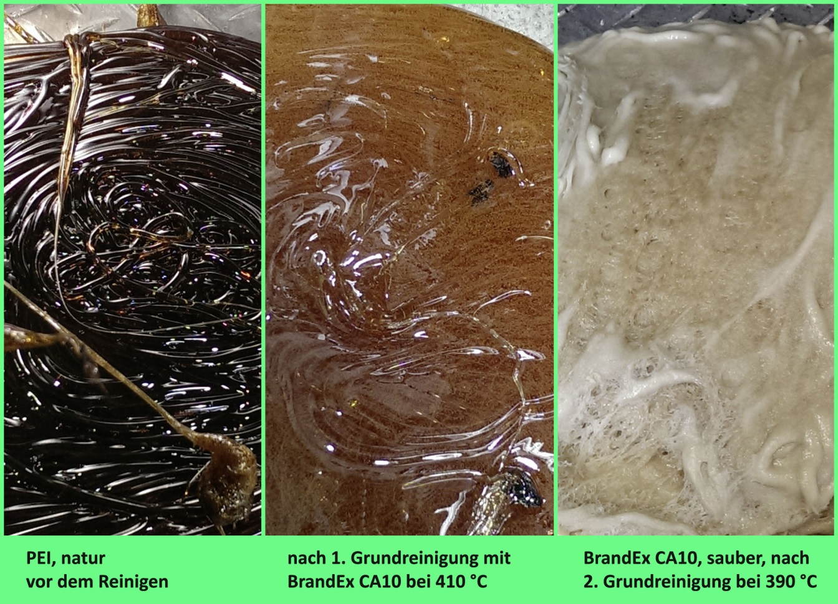
Die neuen BrandEx C10 und CA10 Hochtemperatur-Reinigungsgranulate stellen ihre hohe Effizienz bei Temperaturen bis zu 450 °C unter Beweis.
Bild: Dreychem
Moormerland, Februar 2015 – Dreychem (www.dreychem.com), Anbieter von Reinigungsgranulaten für besondere Anforderungen und kundenspezifische Problemstellungen, stellt zwei neue BrandEx Hochtemperatur-Reinigungsgranulate vor, die bei Temperaturen bis zu 450 °C verarbeitet werden können – mehr als mit anderen marktüblichen Reinigungsgranulaten bisher erreichbar war. Während BrandEx C10 für leichtfließende Thermoplaste ausgelegt ist, eignet sich der Typ CA10 für höherviskose Spritzguss-Compounds. Damit können jetzt auch Verarbeiter von Hochleistungskunststoffen wie PEEK, PEI, PES, PSU und PPS Rückstände, Ablagerungen und Vercrackungen von den Schnecken, Düsen und Zylindern ihrer Spritzgießmaschinen schnell, gründlich und kosteneffizient entfernen.
Speziell geschulte Mitarbeiter von Dreychem helfen vor Ort, den Einsatz dieser neuen Granulate bei der Lösung individueller Reinigungsaufgaben im Hochtemperaturbereich zu optimieren. Dabei haben erste Praxistests überzeugende Ergebnisse geliefert. So reichten zum Beispiel auf einer 650-Tonnen-Spritzgießmaschine 25 kg BrandEx C10 zum vollständigen Ausreinigen von PEEK bei 420 °C. Der gesamte Vorgang dauerte einschließlich eines abschließenden Spüldurchgangs mit Originalmaterial weniger als 45 Minuten. Das konventionelle mechanische Reinigen der 80-mm-Schnecke erfordert im Vergleich dazu rund 24 Stunden Stillstandzeit.
Einschließlich der jetzt vorgestellten Hochtemperaturtypen ist die gesamte Familie der mechanisch-chemisch wirkenden BrandEx Reinigungsgranulate darauf ausgelegt, besonders hartnäckige Ablagerungen wie Zunderschichten im Schnecken-, Zylinder und Düsenbereich zeit- und kostensparend zu beseitigen. So eignet sich BrandEx S10 für den mittleren Temperaturbereich von 200 °C bis 360 °C und damit beispielsweise für PS, SAN, ABS, PA, POM, PBT, PC, ABS/PC und PBT/PC. Der Typ E10 ist bei Temperaturen von 180 °C bis 330 °C und damit zum Beispiel für PE, PP, PET und thermoplastische Elastomere anwendbar. Alle Typen eignen sich darüber hinaus auch für den Einsatz bei schwierigen Farbumstellungen und äußerst hartnäckigen Pigmentvercrackungen. Die Typen BrandEx ST10, ST10/HK und SS10 sind speziell auf die Reinigung von sehr vercrackten Heißkanälen im offenen, die Type LT10 im geschlossenen Werkzeug ausgelegt. Zudem unterstützen die letztgenannten auch besonders schnelle Material-und Farbwechsel.
Dazu Kerstin Brunken, Geschäftsführerin von Dreychem: „Mit unseren BrandEx Hochleistungstypen, den für die Polyolefinextrusion entwickelten Clean X Spülgranulaten von Polytechs und dem für die Standardreinigung von Heißkanälen und Werkzeugen bestimmten Supernova ST haben wir jetzt Reinigungsgranulate für nahezu alle Aufgaben im Bereich der Verarbeitung von Standard- und technischen Kunststoffen im Programm. Damit können wir der gesamten Branche die Reinigungsgranulate anbieten, die in der spezifischen Anwendung Materialverluste bei Werkstoff- und Farbwechseln minimieren und Ausschuss vermeiden, der entstehen kann, wenn sich Ablagerungen von Oberflächen lösen und im Formteil sichtbar werden.“
Dreychem GmbH, Moormerland, (www.dreychem.com) ist ein seit 2008 im Rahmen der Dreyplas Firmengruppe (www.dreyplas.com) tätiger Distributor für kosteneffiziente mechanisch, chemisch oder kombiniert wirkende Reinigungsgranulate.

Weitere Informationen:
Kerstin Brunken, Dreychem GmbH, Briggstr. 5, D-26802 Moormerland,
Tel.: +49 (0) 49 54 - 89 44 34, Fax: +49 (0) 49 54 - 9 55 98 07
E-Mail: brunken@dreychem.com

Redaktioneller Kontakt und Belegexemplare:
Dr. Jörg Wolters, Konsens PR GmbH & Co. KG, Hans-Kudlich-Straße 25,
D-64823 Groß-Umstadt
Tel: +49 (0) 60 78/93 63-0, Fax: -20
E-Mail: joerg.wolters@konsens.de

Sie finden diese Presseinformation als .doc-File sowie das Bild in druckfähiger Auflösung (jpg) zum Herunterladen unter: www.konsens.de/dreychem.html

